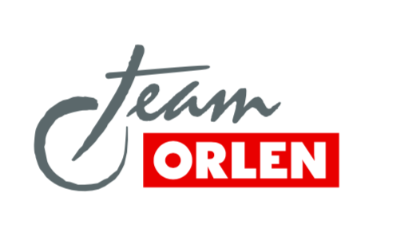
Marczyk i Gospodarczyk na podium w mistrzostwach świata. Znakomity występ w Portugalii
Mikołaj Marczyk i Szymon Gospodarczyk zajęli 2. miejsce w Rajdzie Portugalii w klasie WRC 2 Junior. Załoga ORLEN Team przez całą imprezę walczyła z czołówką, wielokrotnie wygrywała oesy i zanotowała swoje pierwsze podium w mistrzostwach świata WRC.
Rajd Portugalii stanowił 4. rundę Rajdowych Mistrzostw Świata WRC. Po raz drugi na najwyższym poziomie startowali Mikołaj Marczyk i Szymon Gospodarczyk. Przed załogą ORLEN Team było ogromne wyzwanie – ponad 340 kilometrów ścigania. Rozpoczęło się znakomicie. Na superoesie Coimbra Marczyk i Gospodarczyk byli najszybszą załogą z całej kategorii RC2 – pokonali 46 innych załóg w bliźniaczych samochodach i zostali pierwszymi liderami Rajdu Portugalii w klasach WRC 2 Open i WRC 2 Junior.
Załoga ORLEN Team wygrała ogólnie pięć odcinków specjalnych w kategorii juniorskiej. W czasie 16. oesu załoga ORLEN Team wykręciła 3. czas w klasyfikacji generalnej rajdu. Pokonała wszystkie załogi fabryczne w autach najwyższej kategorii Rally1, w tym aktualnego lidera mistrzostw świata Kalle Rovanperę i byłego mistrza świata Otta Tanaka. Podium w klasyfikacji generalnej WRC to ogromny wyczyn.
Ostatecznie Marczyk i Gospodarczyk zajęli 2. miejsce w klasie WRC 2 Junior, 4. miejsce w klasie WRC 2 Open (na 43 załogi startujące w tej kategorii) oraz bardzo wysokie 13. miejsce w klasyfikacji generalnej całego rajdu (na 90 załóg). Pierwsze wygrane odcinki, pierwsze podium, pierwsze prowadzenie w rajdzie – to znakomity prognostyk na przyszłość.
– To wynik zdecydowanie powyżej naszych oczekiwań. Drugie miejsce w mistrzostwach świata juniorów, czwarte miejsce w klasyfikacji generalnej mistrzostw świata WRC 2. To jest naprawdę coś niesamowitego. Jestem dumny, że w taki sposób debiutujemy na nawierzchni szutrowej w mistrzostwach świata – mówił na mecie Mikołaj Marczyk.
– To był najtrudniejszy i najdłuższy rajd, w jakim kiedykolwiek braliśmy razem udział. 340 kilometrów ścigania – to naprawdę jest coś! Być na mecie tej imprezy bez większych przygód to naprawdę znakomite uczucie, tym bardziej, że nie wszystkim taka sztuka się udała. Z trasy wypadli chociażby byli mistrzowie świata, najbardziej utytułowani kierowcy w historii tego sportu, czyli Sebastien Loeb i Sebastien Ogier – zauważył kierowca ORLEN Team.
– Niesamowite, zajmujemy drugie miejsce w klasie w naszym debiucie w Rajdzie Portugalii. To było piekielne wyzwanie, mieliśmy mnóstwo problemów, ale ze wszystkimi sobie poradziliśmy. To był niesamowicie trudny rajd, ale jesteśmy szczęśliwi z naszego wyniku. Teraz pora na odpoczynek i przygotowania do kolejnej rundy mistrzostw świata – podsumował Szymon Gospodarczyk.
Kolejnym startem Marczyka i Gospodarczyka będzie 19. Rally Italia Sardegna. Na Sardynii zawodnicy ścigać będą się w dniach 2-5 czerwca. Bazą imprezy tradycyjnie będzie Alghero, a na załogi czeka 308 kilometrów odcinków specjalnych.

